H. CONGRESO DEL ESTADO DE CHIHUAHUA.
P R E S E N T E.-

La suscrita, Irlanda Dominique Márquez Nolasco, en mi carácter de Diputada de la Sexagésima Octava Legislatura del Honorable Congreso del Estado de Chihuahua y representante del Partido del Trabajo, con fundamento en lo dispuesto por el artículo 68, fracción I, de la Constitución Política del Estado Libre y Soberano de Chihuahua; así como 57 y 58 de la Ley Orgánica del Poder Legislativo del Estado; comparezco ante esta Honorable Soberanía, a efecto de presentar esta Iniciativa con Carácter de Decreto, a efecto de REFORMAR LA FRACCIÓN VII, ASÍ COMO ADICIONAR LA FRACCIÓN VIII DEL ARTÍCULO 62 BIS DE LA LEY ESTATAL DE EDUCACIÓN A FIN DE SENSIBILIZAR A LA COMUNIDAD ESCOLAR SOBRE LOS RIESGOS ASOCIADOS A LA EXPOSICIÓN PROLONGADA A LA RADIACIÓN SOLAR. Lo anterior bajo el sustento de la siguiente:

EXPOSICIÓN DE MOTIVOS
Durante la formación estudiantil se refuerza la importancia de generar dinámicas que fortalezcan la salud de los estudiantes en condiciones aptas y salubres. Lo cual no es para menos, al tratarse del derecho humano reconocido en el párrafo cuarto, del artículo 4to de la Constitución Política de los Estados Unidos Mexicanos:
¨ Toda Persona tiene derecho a la protección de la salud… ¨
La salud es el presupuesto indispensable para conservar la vida. La falta de atención médica adecuada o la indiferencia del estado ante los riesgos ambientales vulnera directamente el derecho a una vida digna. Cuando se trata de menores de edad, el estándar de protección a la salud se eleva a un rango de prioridad absoluta, obligando a las autoridades a remover cualquier barrera administrativa o económica para salvaguardar su desarrollo de acuerdo con el:
¨…principio del interés superior de la niñez, garantizando de manera plena sus derechos. Los niños y las niñas tienen derecho a la satisfacción de sus necesidades de alimentación, salud, educación y sano esparcimiento para su desarrollo integral. Este principio deberá guiar el diseño, ejecución, seguimiento y evaluación de las políticas públicas dirigidas a la niñez. ¨

El derecho a la salud obliga al Estado a regular no solo los hospitales, sino también las condiciones ambientales, la calidad del agua, la alimentación y la infraestructura de los espacios públicos y educativos para prevenir factores de riesgo de manera colectiva.

De la misma manera, la Ley General de Educación establece la importancia de las instalaciones educativas para las generaciones que residan en éstas:
¨Artículo 99. Los muebles e inmuebles destinados a la educación impartida por el Estado y los particulares con autorización o con reconocimiento de validez oficial de estudios, así como los servicios e instalaciones necesarios para proporcionar educación, forman parte del Sistema Educativo Nacional.
Dichos muebles e inmuebles deberán cumplir con los requisitos de calidad, seguridad, funcionalidad, oportunidad, equidad, sustentabilidad, resiliencia, pertinencia, integralidad, accesibilidad, inclusividad e higiene, incorporando los beneficios del desarrollo de la ciencia y la innovación tecnológica, para proporcionar educación de excelencia, con equidad e inclusión, conforme a los lineamientos que para tal efecto emita la Secretaría.
…¨

La exposición excesiva a la radiación solar no es un problema estético o menor de quemaduras pasajeras; es una de las principales causas de cáncer a nivel global. En el año 2020, se diagnosticaron más de 1.5 millones de casos de cáncer de piel en el mundo, registrándose más de 120,000 muertes debido a esta causa. Específicamente, provocó alrededor de 325,000 casos de melanoma cutáneo (el más mortífero) con 57,000 defunciones, y 1.2 millones de casos de cáncer de piel distinto al melanoma con 64,000 muertes. Por lo que, existe una relación directa y letal entre la sobreexposición a la radiación ultravioleta y el desarrollo de tumores malignos, lo que convierte a la protección solar en una prioridad de salud pública y no en una simple elección de estilo de vida.

Solemos asociar el sol con daños en la piel, pero la radiación solar ataca de forma silenciosa y crónica la salud ocular, destruyendo la capacidad visual a largo plazo. La radiación UV causa efectos agudos y dolorosos pero reversibles (como la fotoqueratitis y la fotoconjuntivitis), pero su verdadero peligro radica en los efectos crónicos. A nivel mundial, hay 15 millones de personas ciegas a causa de las cataratas, y la OMS calcula que el 10% de estos casos se deben directamente a la exposición a la radiación UV. Además, favorece la aparición de pterigión (carnosidad en la córnea) y cánceres dentro y alrededor del ojo.

La oncóloga médica del Departamento de Tumores de Piel, Partes Blandas y Óseos del Instituto Nacional de Cancerología (INCan), Gabriela Alamilla García, señaló que en México se diagnostican alrededor de 11 mil casos de cáncer de piel cada año. Del total, aproximadamente 8 mil 600 corresponden a cáncer de piel no melanoma y cerca de 2 mil 200 a melanoma, considerado el tipo más agresivo por su capacidad de generar metástasis y poner en riesgo la vida de las personas.

De la misma manera, la especialista destacó que la prevención debe iniciar desde edades tempranas, ya que la exposición excesiva al sol durante la infancia y adolescencia incrementa significativamente el riesgo de desarrollar la enfermedad en la edad adulta. Por ello, recomendó fomentar hábitos de protección solar desde la niñez.

Lo anterior se ve reforzado considerando que el daño solar en la piel se acumula a lo largo de toda la vida. La OMS afirma textualmente que ¨…las quemaduras solares sufridas durante la infancia conllevan un mayor riesgo de desarrollar cáncer de piel en etapas posteriores de la vida¨. Una sobreexposición en los primeros años de vida es el detonante principal de los diagnósticos de melanoma y otros carcinomas en la edad adulta.
Así mismo, de acuerdo con la información proporcionada por la página del clima AccuWeather los siguientes días del mes de julio se esperan índices altos de radiación ultravioleta en la ciudad capitalina de Chihuahua:
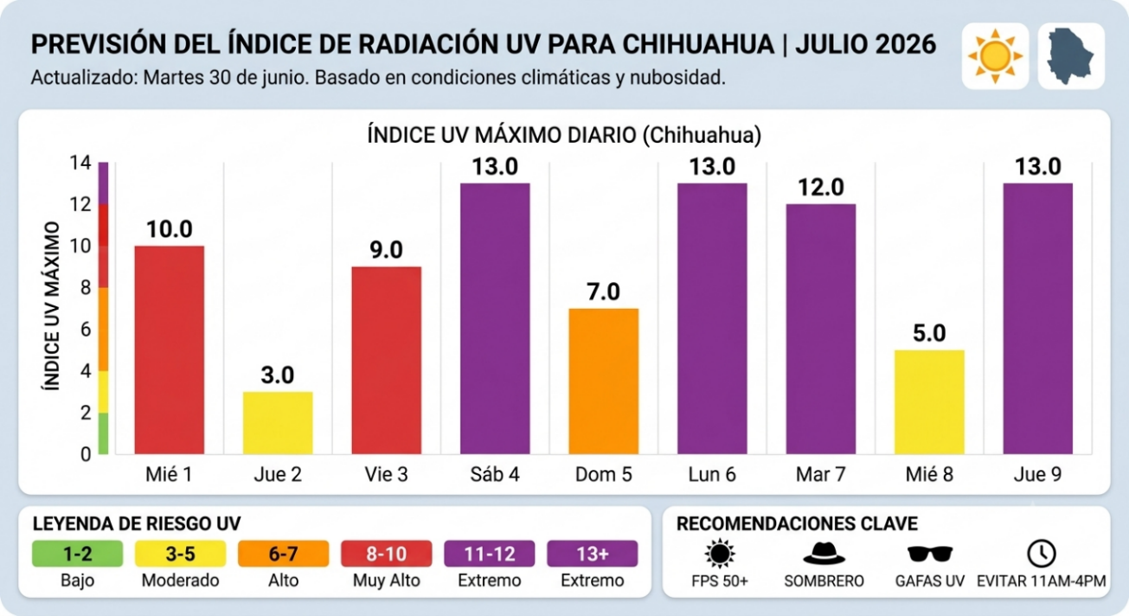
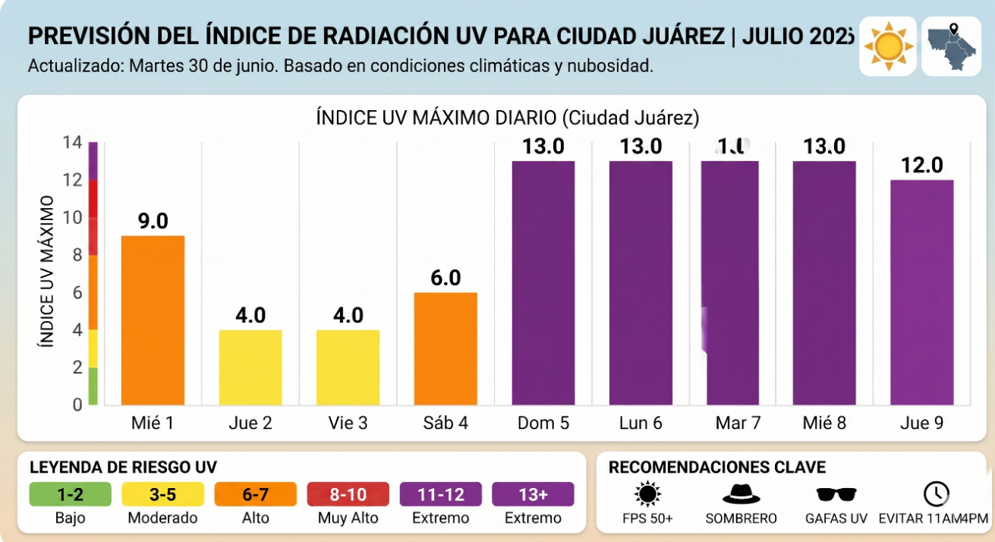
Siguiendo el mismo orden de ideas, la ciudad de Juárez también presenta pronósticos de altos índices de radiación UV, de acuerdo con la información disponible en la misma página:

En atención a lo anteriormente expuesto, resulta incongruente la inobservancia de la ley respecto a regular la concientización de los efectos de los rayos del sol ante comunidades vulnerables como lo son las niñas, niños y adolescentes. Por lo que se genera un cuadro comparativo con la propuesta de reforma para atender esta problemática:

Ley Estatal de Educación
VIGENTE | PROPUESTA
ARTÍCULO 62 BIS. La educación física promoverá, fomentará y difundirá la cultura física en todas sus manifestaciones, a favor de la formación integral y con calidad, de todos los escolares de la educación básica, para lo cual:  I a VII. | ARTÍCULO 62 BIS. La educación física promoverá, fomentará y difundirá la cultura física en todas sus manifestaciones, a favor de la formación integral y con calidad, de todos los escolares de la educación básica, para lo cual:  VII. Implementará las prácticas necesarias para sensibilizar a la comunidad escolar sobre los riesgos asociados a la exposición prolongada a la radiación solar, así como también, establecerá lineamientos para que las actividades físicas, deportivas y recreativas al aire libre se realicen preferentemente en horarios o espacios que no representen riesgos por la alta exposición a la radiación ultravioleta.  VIII. Las demás que establezcan esta Ley, así como las leyes y disposiciones conducentes, en los términos autorizados por los planes y los programas de estudios aplicables.

DECRETO
ÚNICO. Se reforma la fracción VII y se adiciona la fracción VIII del artículo 62 Bis de la Ley Estatal de Educación, para quedar redactado de la siguiente manera:
ARTÍCULO 62 BIS. La educación física promoverá, fomentará y difundirá la cultura física en todas sus manifestaciones, a favor de la formación integral y con calidad, de todos los escolares de la educación básica, para lo cual:
…
VII. Implementará las prácticas necesarias para sensibilizar a la comunidad escolar sobre los riesgos asociados a la exposición prolongada a la radiación solar, así como también, establecerá lineamientos para que las actividades físicas, deportivas y recreativas al aire libre se realicen preferentemente en horarios o espacios que no representen riesgos por la alta exposición a la radiación ultravioleta.
VIII. Las demás que establezcan esta Ley, así como las leyes y disposiciones conducentes, en los términos autorizados por los planes y los programas de estudios aplicables.

TRANSITORIOS:
PRIMERO. – El presente decreto entrará en vigor al día siguiente de su publicación en el Periódico Oficial del Estado de Chihuahua.
ECONÓMICO. - Aprobado que sea, túrnese a la Secretaría para que elabore la minuta de Decreto correspondiente.
DADO. - En el Salón de Sesiones del Poder Legislativo a los 30 días del mes de junio del año dos mil veintiséis.

ATENTAMENTE

DIP. IRLANDA DOMINIQUE MÁRQUEZ NOLASCO
REPRESENTANTE DEL PARTIDO DEL TRABAJO

World. (2022, June 21). Radiación ultravioleta. Who.Int; World Health Organization: WHO. https://www.who.int/es/news-room/fact-sheets/detail/ultraviolet-radiation
World. (2022, June 21). Radiación ultravioleta. Who.Int; World Health Organization: WHO. https://www.who.int/es/news-room/fact-sheets/detail/ultraviolet-radiation
Salud, S. de. (2026). La detección oportuna del cáncer de piel puede lograr tasas de curación de hasta 95%. Gob.Mx. https://www.gob.mx/salud/articulos/la-deteccion-oportuna-del-cancer-de-piel-puede-lograr-tasas-de-curacion-de-hasta-95
Tiempo mensual en Chihuahua, Chihuahua, México | AccuWeather. (2026). Accuweather.Com. https://www.accuweather.com/es/mx/chihuahua/242375/june-weather/242375
Tiempo mensual en Juárez, Chihuahua, México | AccuWeather. (2026). Accuweather.Com. https://www.accuweather.com/es/mx/juarez/242376/june-weather/242376

